仿真模拟卷（二）

一、选择题Ⅰ（本题共13小题，每小题3分，共39分．每小题列出的四个备选项中只有一个是符合题目要求的，不选、多选、错选均不得分）
1．下列说法中正确的是（ ）
A．牛顿、千克、秒是国际单位制中的三个基本单位
B．牛顿第一定律是在已有实验基础上进行合理外推而来的，属于理想实验，是不能直接用实验来验证的
C．伽利略通过实验说明了力是维持物体运动状态的原因
D．亚里士多德的理想斜面实验开创了实验研究和逻辑推理相结合的探索自然规律的科学方法
2．5G是“第五代移动通信技术”的简称，其最显著的特征之一为具有超高速的数据传播速率。5G信号一般采用3.3×10⁹～6×10⁹Hz频段的无线电波，而第四代移动通信技术4G的频段范围是1.88×10⁹～2.64×10⁹Hz，则（ ）
A．5G信号比4G信号所用的无线电波在真空中传播的更快
B．5G信号相比于4G信号更不容易绕过障碍物，所以5G通信需要搭建更密集的基站
C．空间中的5G信号和4G信号会产生干涉现象
D．5G信号是横波，4G信号是纵波
3．杭州地铁6号线于2020年12月30日开通运营，停靠车站36个，线路全长58.8km，每日首班车6点02分发车，发车间隔4分30秒，最高时速可达100km/h，下列说法正确的是（ ）
A．“6点02分”、“4分30秒”均指时间间隔
B．100km/h是指平均速度
C．考察地铁从起点站到终点站的时长，可以把列车看成质点
D．地铁从起点到终点经过的总位移为58.8km
4．下列应用动量定理解释的现象，说法合理的是（ ）
A．易碎物品运输时要用柔软材料包装，这样做是为了增加重量以减小作用力
B．消防员进行翻越障碍物训练时，落地总要屈腿，这样可以减少人的动量变化量
C．运动员在跳高时，总是落到沙坑里或海绵上，这样做是为了延长着地过程的作用时间
D．从同一高度落下的玻璃杯，掉在水泥地上容易打碎，而掉在草地上不容易打碎，其原因是掉在水泥地上的玻璃杯动量改变大，掉在草地上的玻璃杯动量改变小
5．如图所示，先用金属网把不带电的验电器罩起来，再使带正电金属球靠近金属网。下列说法中正确的是（ ）
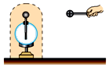
A．验电器的金属球带负电
B．若将金属网接地，箔片会张开
C．金属网罩和带正电的金属球电势相等
D．拿掉金属网，验电器的箔片会张开
6．在一斜面顶端，将甲乙两个小球分别以v和$\frac{v}{4}$的速度沿同一方向水平抛出，两球都落在该斜面上。甲球落至斜面时的速率是乙球落至斜面时速率的（ ）
A．2倍 B．4倍 C．6倍 D．8倍
7．2021年6月3日，风云四号卫星在中国西昌卫星发射中心发射成功，若风云四号卫星绕地球做匀速圆周运动，周期为T，离地高度为h，已知地球半径为R，万有引力常量为G，则（ ）
A．卫星的运行速度为$\frac{2πR}{T}$
B．地球表面的重力加速度为$\frac{4π^{2}{(R+h)}^{3}}{R^{2}T^{2}}$
C．地球的质量为$\frac{4π^{2}R^{3}}{GT^{2}}$
D．地球的第一宇宙速度为$\frac{2π}{T}\sqrt{\frac{R+h}{R}}$
8．磁电式电流表的外部构造如图（甲）所示，在蹄形磁铁的两极间有一个可以绕轴转动的线圈，转轴上装有螺旋弹簧和指针如图（乙）所示。蹄形磁铁和铁芯间的磁场均匀辐向分布。当电流通过线圈时，线圈在安培力的作用下转动，如图（丙）所示，螺旋弹簧被扭动，线圈停止转动时满足NBIS＝kθ，式中N为线圈的匝数，S为线圈的面积，I为通过线圈的电流，B为磁感应强度，θ为线圈（指针）偏角，k是与螺旋弹簧有关的常量。不考虑电磁感应现象，下列说法错误的是（ ）
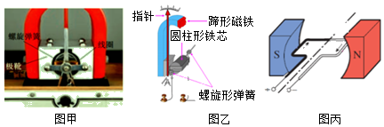
A．该电流表的刻度是均匀的
B．线圈转动过程中受到的安培力的大小始终不变
C．若线圈中通以如图（丙）所示的电流时，此时线圈将沿顺时针方向转动
D．更换k值更大的螺旋弹簧，可以增大电流表的灵敏度（灵敏度即$\frac{Δθ}{ΔI}$）
9．放射物铀${}_{92}^{238}$U发生一系列的衰变，最终生成物是铅${}_{82}^{206}$Pb．下列说法正确的是（ ）
A．如果将放射物铀${}_{92}^{238}$U密封保存，其衰变将变慢
B．铀${}_{92}^{238}$U的比结合能比铅${}_{82}^{206}$Pb的比结合能大
C．铀${}_{92}^{238}$U衰变成铅${}_{82}^{206}$Pb的过程，发生了6次α衰变，8次β衰变
D．铀${}_{92}^{238}$U比铅${}_{82}^{206}$Pb多22个中子
10．研究“蹦极”运动时，在运动员身上系好弹性绳并安装传感器，根据传感器收集到的运动员竖直下落的距离及其对应的速度大小数据，得到如图所示的“速度﹣位移”图像，若空气阻力和弹性绳的重力可忽略，根据图像信息，可知（ ）
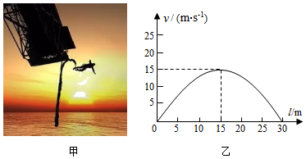
A．弹性绳原长为15m
B．当运动员下降15m时，绳的弹性势能最大
C．运动员下降过程中只受重力和弹性绳的弹力作用，运动员机械能守恒
D．当运动员下降10m时，处于失重状态，当运动员下降20m时，处于超重状态
11．“和谐号”动车组提速后，速度由原来的200km/h提高到300km/h，若其运行时所受阻力始终与速度的平方成正比，则机车发动机的功率要变为原来的（ ）
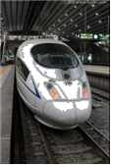
A．1.5倍 B．（1.5）²倍 C．（1.5）³倍 D．（1.5）⁴倍
12．如图所示，A、B是两列波的波源，t＝0s时，两波源同时开始垂直纸面做简谐运动，其振动表达式分别为x_{A}＝0.1sin（2πt）m、x_{B}＝0.5sin（2πt）m，产生的两列波在同一种均匀介质中沿纸面传播。P是介质中的一点，t＝2s时开始振动，已知PA＝40cm，PB＝50cm，则（ ）
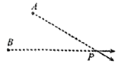
A．两列波的波速均为0.20m/s
B．两列波的波长均为0.25m
C．P点合振动的振幅为0.6m
D．t＝2.25s，P沿着A传播的方向运动了0.05m
13．如图所示，为氢原子能级示意图的一部分，关于氢原子，下列说法正确的是（ ）
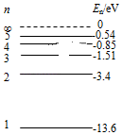
A．一个氢原子从n＝3能级跃迁到n＝1能级，可能辐射出3种不同频率的电磁波
B．从n＝4能级跃迁到n＝3能级，氢原子会吸收光子，能级升高
C．从n＝4能级跃迁到n＝3能级，氢原子会放出光子，能级降低
D．处于不同能级时，核外电子在各处出现的概率是一样的

二、选择题Ⅱ（本题共3小题，每小题2分，共6分．每小题列出的四个备选项中至少有一个是符合题目要求的．全部选对的得2分，选对但选不全的得1分，有选错的得0分）
14．如图所示，一束由红、蓝两单色激光组成的复色光从水中射向空气中，并分成a、b两束，则下列说法正确的是（ ）
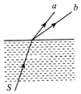
A．a光的折射率小于b光折射率
B．在真空中，单色光a的波长大于单色光b的波长
C．使用同种装置，用b光做双缝干涉实验得到的条纹比用a光得到的条纹宽
D．b光在水中传播的速度比a光大
E．发生全反射时，a光的临界角比b光大
15．一单摆在地球表面做受迫振动，其共振曲线（振幅A与驱动力的频率f的关系）如图所示，则（ ）
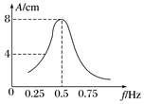
A．此单摆的固有频率为0.5Hz
B．当驱动力频率为0.5Hz时，振幅最大
C．若摆长增大，则单摆的固有频率减小
D．若摆长减小，则共振曲线的峰值将向左移动
16．在如图所示的电路中，电容器的电容为C，电感线圈的电感为L，线圈的电阻忽略不计。原来开关S闭合，现从开关S断开的瞬间开始计时，以下说法正确的是（ ）
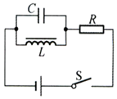
A．t＝0时刻，电容器的左板带负电，右板带正电
B．t$=\frac{π}{2}\sqrt{LC}$时刻，线圈L的感应电动势最大
C．t＝π$\sqrt{LC}$时刻，通过线圈L的电流最大，方向向左
D．t$=\frac{3}{2}π\sqrt{LC}$时刻，电容器C两极板间的电压最大

三、非选择题（本题共8小题，共55分）
17．（1）某同学做“验证力的平行四边形定则”的实验装置如图甲所示，其中A为固定橡皮条的图钉，O为橡皮条与细绳的结点，OB和OC为细绳，根据实验数据在白纸上所作图如图乙所示，已知实验过程中操作正确。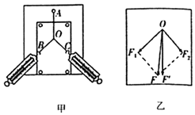
乙图中F₁、F₂、F、F'四个力，其中力 （填上述字母）不是由弹簧测力计直接测得的。实验中，要求先后两次力的作用效果相同，指的是 （填正确选项前字母）；
A.两个弹簧测力计拉力F₁和F₂的大小之和等于一个弹簧测力计拉力的大小
B.橡皮条沿同一方向伸长
C.橡皮条伸长到同一长度
D.橡皮条沿同一方向伸长同一长度
（2）某兴趣小组在探究加速度与力、质量的关系实验中，将一端带定滑轮的长木板放在水平实验桌面上，滑块的右端通过轻细绳跨过定滑轮与砝码盘相连，滑块的左端与穿过打点计时器（未画出）的纸带相连，如图甲所示。已知重力加速度为g，打点计时器的工作频率为50Hz。
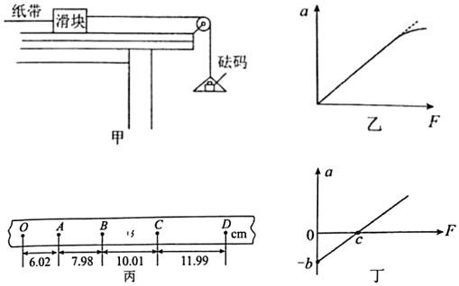
①甲同学在平衡摩擦力后，在保持滑块质量不变的情况下，放开砝码盘，滑块加速运动，处理纸带得到滑块运动的加速度为a；改变砝码盘中砝码的质量，重复实验多次。根据实验数据作出了如图乙所示的a﹣F图象，其中图线末端发生了弯曲，产生这种现象的原因可能是 。
②乙同学实验过程中打出的一条理想纸带如图丙所示，图中O、A、B、C、D为相邻的计数点，相邻两计数点间还有4个点未画出，则在打C点时滑块的速度大小v_{C}＝ m/s，滑块运动的加速度a＝ m/s²。（结果保留三位有效数字）。
③丙同学保持滑块质量一定，探究加速度a与所受外力F的关系，他在轨道水平时做的实验，得到了如图丁所示a﹣F图线，则滑块与木板的动摩擦因数μ＝ （结果用字母表示）。
18．为了研究小灯泡的电阻随温度变化的规律，某同学设计了如图甲所示的电路，电路中选用的小灯泡的规格为“2.8V 0.28A”。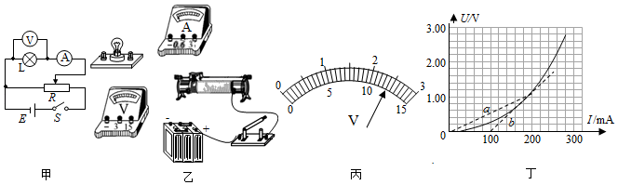
（1）实验室提供的滑动变阻器有R₁（0～50Ω）、R₂（0～5Ω），本实验应选用 （填“R₁”或R₂”）。
（2）根据设计的电路图，连接好乙图中的实物图。
（3）在某次测量中，电压表的示数如图丙所示，其读数为 V。
（4）根据测得的电压、电流值，作出U﹣I图像如图丁实线所示，由图像可得，小灯泡正常发光时的电流为 A（保留三位有效数字）。
（5）图中a为电压为1.00V时图线上的点与原点的连线，b为该点的切线，要求图线上该点对应的灯泡的电阻，应求 （填“a”或“b”）的斜率，由图线可知，小灯泡的电阻随温度的升高而 。
19．如图所示，倾角为θ＝30°的三角斜劈固定在水平地面上，A、B为粗糙斜面的两个端点，A、B之间的距离L＝5m，质量为m＝2kg的小物块恰好可以静止在斜面上。现用沿斜面向上大小为F＝50N的恒力，推动静止在A点的小物块，到达AB的中点处撤去力F，不计空气阻力，重力加速度g取10m/s²，求：
（1）小物块和斜面间动摩擦因数的大小；
（2）小物块离开斜面后还能上升的最大高度（相对于B点，结果保留三位有效数字）。
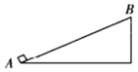
20．如图所示，有一固定在水平地面的光滑平台。平台右端B与静止的水平传送带平滑相接，传送带长L＝4m。有一个质量为m＝0.5kg的滑块，放在水平平台上，平台上有一根轻质弹簧，左端固定，右端与滑块接触但不连接，现将滑块缓慢向左移动压缩弹簧，且弹簧始终在弹性限度内，在弹簧处于压缩状态时，若将滑块由静止释放，滑块最后恰能到达传送带右端C点，已知滑块与传送带间的动摩擦因数为μ＝0.20（g取10m/s²）求：
（1）滑块到达B点时的速度v_{B}，及弹簧储存的最大弹性势能E_{p}；
（2）若传送带以3.0m/s的速度沿顺时针方向匀速转动，当滑块冲上传送带时，对滑块施加一大小恒为0.5N的水平向右的作用力，滑块从B运动到C的过程中，摩擦力对它做的功；
（3）若撤去弹簧及所加的恒力，两轮半径均为r＝0.9m，传送带顺时针匀速转动的角速度为ω₀，滑块以传送带的速度（该速度未知）从B点滑上传送带，恰好能由C点水平飞出，求ω₀的大小。现让滑块从B点以5m/s速度滑上传送带，则这一过程中滑块与传送带间产生的内能。
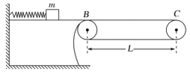
21．如图所示，足够长且电阻忽略不计的两平行金属导轨固定在倾角为α＝30°绝缘斜面上，导轨间距为1＝0.5m。沿导轨方向建立x轴，虚线EF与坐标原点O在一直线上，空间存在垂直导轨平面的磁场，磁感应强度分布为B＝
$\left\{\begin{matrix}-1(T) & x＜0 \\ 0.6+0.8x(T) & x≥0\end{matrix}\right.$（取磁感应强度B垂直斜面向上为正）。现有一质量为m₁＝0.3kg，边长均为1＝0.5m的U形框cdef固定在导轨平面上，c点（f点）坐标为x＝0．U形框由金属棒de和两绝缘棒cd和ef组成，棒de电阻为R₁＝0.2Ω．另有一质量为m₂＝0.1kg，长为1＝0.5m，电阻为R₂＝0.2Ω的金属棒ab在离EF一定距离处获得一沿斜面向下的冲量Ⅰ后向下运动。已知金属棒和U形框与导轨间的动摩擦因数均为μ$=\frac{\sqrt{3}}{3}$。
（1）若金属棒ab从某处释放，且I＝0.4N•s，求释放瞬间金属棒ab上感应电流方向和电势差U_{ab}；
（2）若金属棒ab从某处释放，同时U形框解除固定，为使金属棒与U形框碰撞前U形框能保持静止，求冲量Ⅰ大小应满足的条件。
（3）若金属棒ab在x＝﹣0.32m处释放，且I＝0.4N•s，同时U形框解除固定，之后金属棒ab运动到EF处与U形框发生完全非弹性碰撞，求金属棒cd最终静止的坐标。
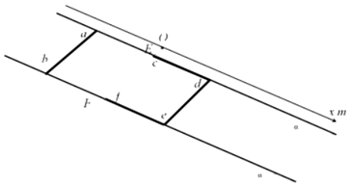
22．如图所示，一水平分界线MN把足够长的竖直边界AB和CD之间的空间分为上下两部分，MN上方区域存在竖直向下的匀强电场，MN下方区域存在垂直纸面向外的匀强磁场。在AB和CD边界上，距MN高h处分别有P、Q两点。一电荷量为q、质量为m的带正电的粒子（重力不计）以初速度v₀从点P垂直于边界AB进入匀强电场，经偏转后从边界MN进入匀强磁场，并恰好不从边界AB射出。若匀强电场的电场强度$E=\frac{mv_{0}^{2}}{2qh}$。求：
（1）粒子刚进入磁场时的速度v；
（2）匀强磁场的磁感应强度B；
（3）调节AB与CD两边界间的距离，使粒子恰好从Q点离开CD边界，求粒子从P点进入电场到Q点离开CD边界运动时间的可能值。
